TECNOLOGIA
Juan Crespo López
CONTROL AUTOMÁTICO CON ARDUINO
Señal analógica: es una señal que puede tomar infinitos valores
Señal digital: Es una señal que solo puede tomar dos valores 0 y 1 normalmente el 0 representa ausencia de tensión y el 1 presencia de tensión.
Arduino: consiste en una placa con un microcontrolador y una serie de entradas y salidas que pueden ser analógicas y digitales. Permite el desarrollo de múltiples diseños.

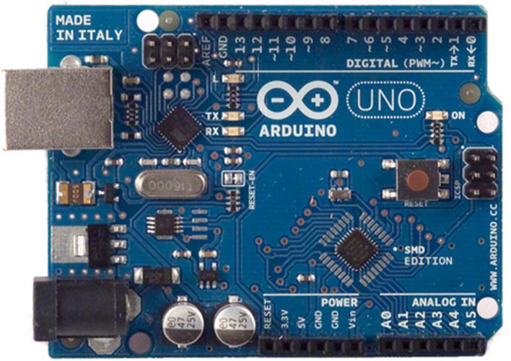
Entradas o salidas digitales. Las salidas con el símbolo ~ se pueden usar también como salidas analógicas
Entradas Analógicas
5V para alimentar otros dispositivos
Tierra
USB
Alimentación
7-20V
Para controlar las entradas y salidas del arduino utilizamos un programa

PRIMEROS PASOS PARA PROGRAMAR ARDUINO
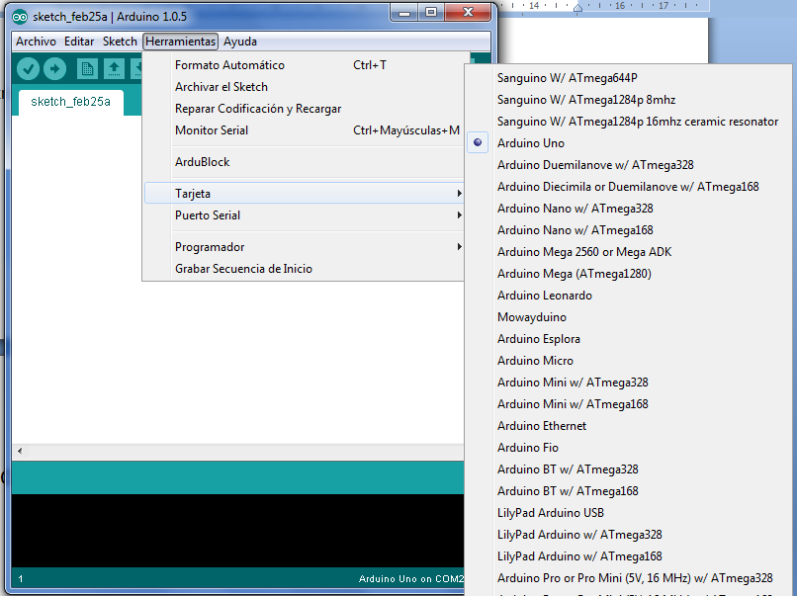
PRIMER PASO selecciono el tipo de arduino que estoy utilizando, en nuestro caso ARDUINO UNO.

SEGUNDO PASO: selecciono el puerto USB donde he conectado la placa arduino
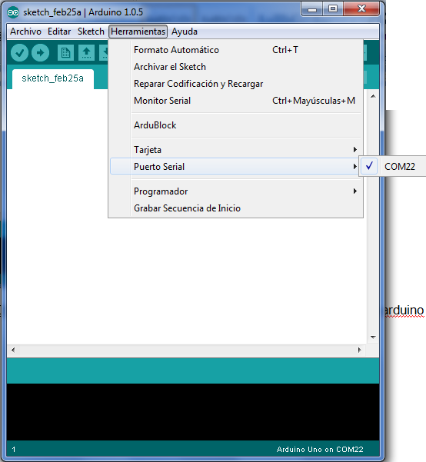

TERCER PASO: entramos en ardublock
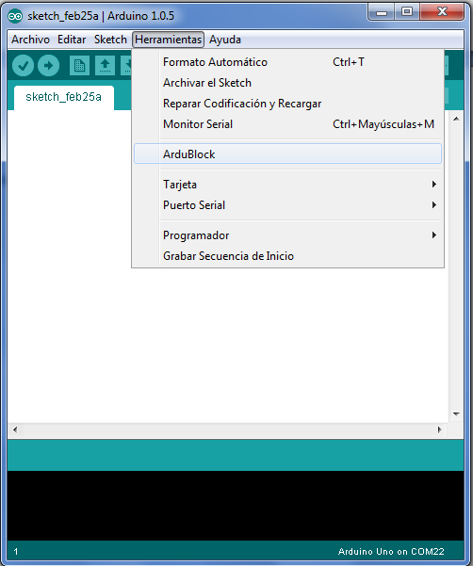

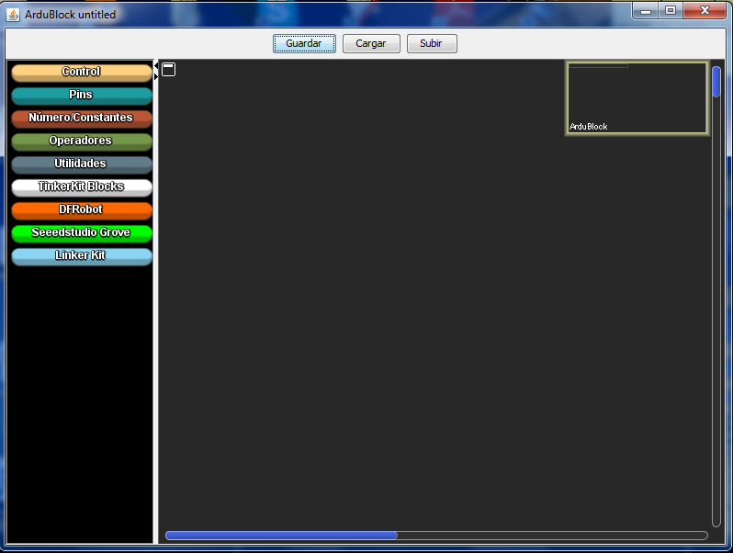
Para subir el programa a la placa arduino
Para cargar un programa que tengamos guardado en nuestro pendrive
Para guardar el programa en nuestro pendrive
Los pasos uno y dos tenemos la opción de hacerlos después del tercero, pero siempre hay que hacerlos antes de presionar el botón de subir el programa a la placa arduino.
REALIZACION PROGRAMAS PARA ARDUINO
Para la realización de estos programas utilizaremos ardublock que nos permite realizar programas como si estuviésemos montando un puzle.
PIEZAS DE ARDUBLOCK
CONTROL
esta orden es con la que debemos empezar todos los programas, su funcionamiento es el siguiente: repite continuamente el paso por las ordenes que se encuentran dentro de él.

INICIO
ORDEN 1
ORDEN 2
ORDEN …

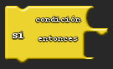
Si la condición es cierta (se cumple), se realizan las ordenes puestas dentro de entonces, si no se cumple las salta.
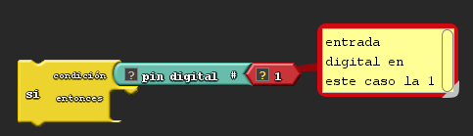

Si
Entrada digital1 vale 1
Ordenes
No

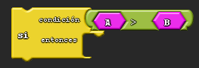
Si
A>B
Ordenes
No

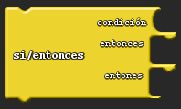
Si se cumple la condición hace las ordenes del 1er entonces y salta las del segundo, Si no se cumple la condición hace las ordenes del 2º entonces y se salta el 1º

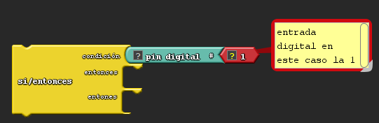
Si
No
Entrada digital1 vale 1?
Ordenes 1er entonces
Ordenes 2º^{r} entonces

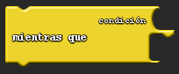
Repite las órdenes dentro de él mientras la condición sea cierta.

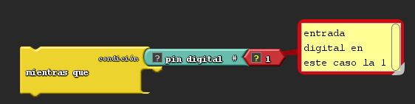
Mientras la entrada 1 en este caso valga 1 hará las órdenes que estén dentro, cuando la entrada 1 valga 0 seguirá
No
Si
Entrada digital1 vale 1
Ordenes

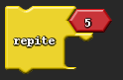
Repite las órdenes que tiene dentro el número de veces indicado

PINS
LECTURA ENTRADA DIGITAL
Lee la entrada DIGITAL indicada en el número, al ser una entrada digital las únicas lecturas que podrá obtener son 0 o 1

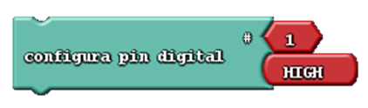
El número indica la salida DIGITAL que estamos configurando
Si ponemos HIGH en la salida indicada ponemos un 1 (5V)
Si ponemos LOW en la salida indicada ponemos un 0 (0V)
PONER VALOR A UNA SALIDA ANALOGICA
PONER VALOR A UNA SALIDA DIGITAL
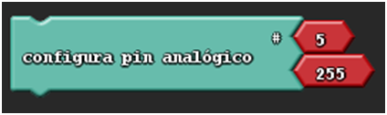
El número indica la salida ANALOGICA que estamos configurando (RECUERDA LAS QUE TIENEN AL LADO EL SIMBOLO ~)
Tenemos que poner un valor entre 0 y 255 que indicara la tensión que tendré en la salida. 0 indicará 0V, 128 indicará 2,5V; 255 indicará 5V y así con todos los valores intermedios

LECTURA VALOR ENTRADA ANALÓGICA
Lectura de entrada ANALÓGICA el valor de la lectura pude estar entre 0 y 1023 si la lectura es 0 valor de la tensión 0V, si es 1023 valor de la tensión 5V, si es otro valor eL valor de la tensión será proporcional a el. El número indica si es 0 la entrada A0; si es 1; la A1 y así sucesivamente
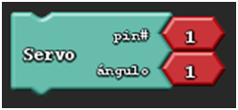
CONTROL SERVO MOTOR
Pin donde conectar la entrada de control del servo motor(cable blanco o amarillo), recuerda que debe ser en una de las patillas con el símbolo ~
Ángulo que deseamos que gire el servo motor

Un servomotor (también llamado servo) es un dispositivo similar a un motor de corriente continua que tiene la capacidad de ubicarse en cualquier posición dentro de su rango de operación, y mantenerse estable en dicha posición.
En otras palabras, un servomotor es un motor especial al que se ha añadido un sistema de control (tarjeta electrónica), un potenciómetro y un conjunto de engranajes. Con anterioridad los servomotores no permitían que el motor girara 360 grados, solo aproximadamente 180; sin embargo, hoy en día existen servomotores en los que puede ser controlada su posición y velocidad en los 360 grados. Los servomotores son comúnmente usados en modelismo como aviones, barcos, helicópteros y trenes para controlar de manera eficaz los sistemas motores y los de dirección.
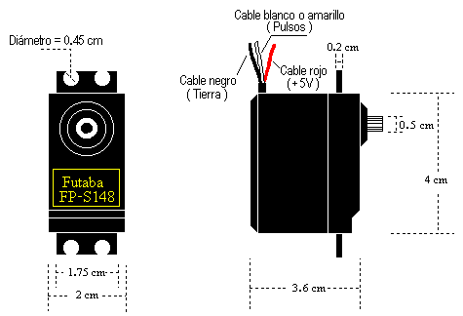

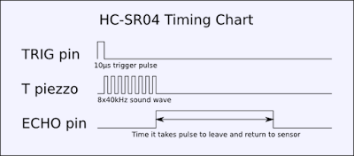
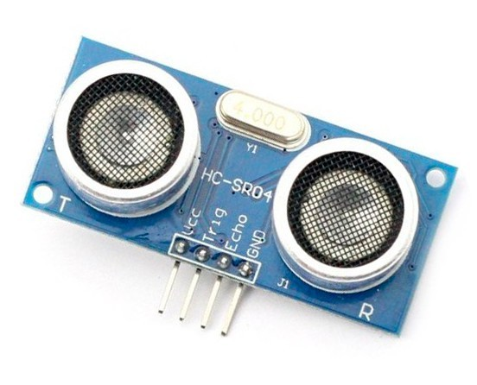
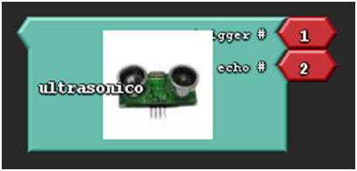
Pin conectado al Trigger del sensor (es la patilla donde indicamos que inicie la medición)
Pin conectado al echo del sensor (es la patilla que nos da un pulso que nos indica el tiempo que ha tardado el ultrasonido en llegar al objeto y volver)
Nos da la distancia en cm
OBTENCION DE DISTANCIA SENSOR DE ULTRASONIDOS
Funcionamiento:
- Enviar un Pulso "1" de al menos de 10µs por el Pin Trigger (Disparador).
- El sensor enviará 8 Pulsos de 40KHz (Ultrasonido) y coloca su salida Echo a nivel alto (1), se debe detectar este evento e iniciar un conteo de tiempo.
- La salida Echo se mantendrá en alto hasta recibir el eco reflejado por el obstáculo a lo cual el sensor pondrá su pin Echo a bajo, es decir, terminar de contar el tiempo.
- Se recomienda dar un tiempo de aproximadamente 50ms de espera después de terminar la cuenta.
La distancia es proporcional a la duración del pulso y puedes calcularla con la siguiente formula (Utilizando la velocidad del sonido = 340m/s):
Distancia en cm (centímetros) = Tiempo medido en µs x 0.017

NÚMEROS Y CONSTANTES
Una variable es un espacio de memoria, que definimos con un nombre, donde guardar información. En ardublock tenemos dos tipos de variables, las variables numéricas que como su nombre indica se usan para guardar números y las variables digitales donde solo podremos guardar dos valores (0 o LOW o FALSO) y (1 o HIGH o CIERTO).

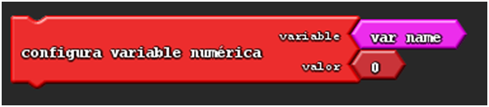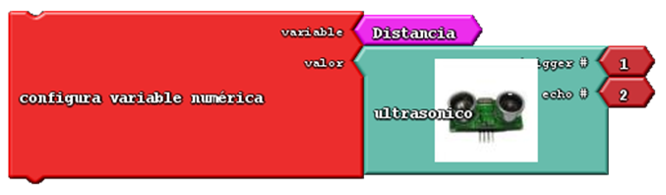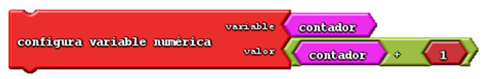
Nombre de la variable
Valor de la variable, que puede ser un número, el resultado de una operación o el valor dado por otra función como veremos en los ejemplos siguientes
Aquí en la variable Distancia estamos guardando la distancia obtenida por el sensor de ultrasonidos
Aquí la variable contador la aumentamos en una unidad. Típico ejemplo de cómo hacer un contador
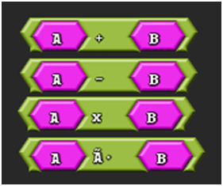OPERADORES
Nos da el resultado de la operación concreta
División

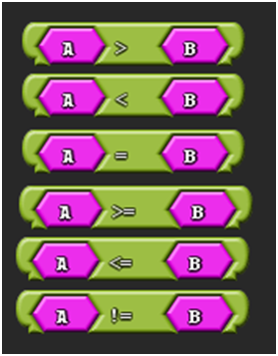
Nos da verdadero si se verifica la operación, es decir, por ejemplo en el primer caso si A es mayor que B
A distinto de B

UTILIDADES

Espera para realizar la siguiente orden tantos milisegundos como indique el número

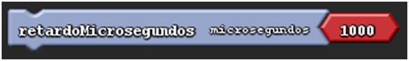
Idéntico a la anterior pero ahora microsegundos
Nos devuelve un número obtenido aleatoriamente entre 0 el número colocado en la instrucción en este caso 1024

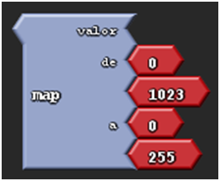
Nos permite convertir un rango de variación en otro. Realiza la siguiente conversión.
$$Valor map=\frac{valor ∙valor sup.rango a}{valor\sup{.rango d}e}$$
$$Valor map=\frac{valor∙255}{1023}$$
Ejemplo:
Si en valor tengo 0 me devolverá 0
Si en valor tengo 1023 me devolverá 255
Si en valor tengo 511 me devolverá 127

Ejemplo de un programa
Hacer que un LED parpadee con un intervalo de un segundo, es decir que se encienda y se apague cada segundo. Conectaremos el LED a la patilla 8 del arduino
INICIO
PONER PATILLA 8 EN ESTADO ALTO (5V)
ESPERAR 1000 mseg
PONER PATILLA 8 EN ESTADO BAJO (0V)
ESPERAR 1000 mseg

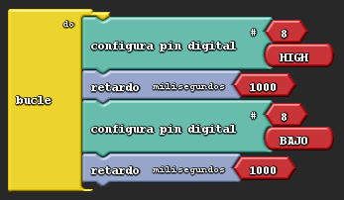

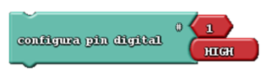
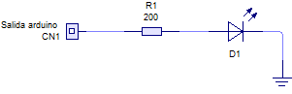
valor: ALTO(encendido) BAJO (apagado)

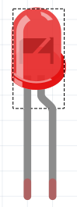
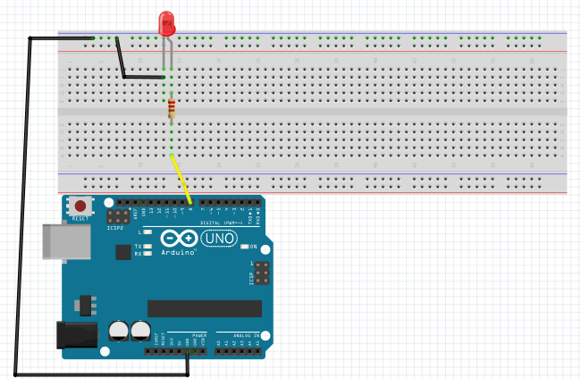
Anodo(+)
Catodo(-)

Realiza un programa que al presionar el pulsador se encienda un LED y al dejar de pulsar se apague.
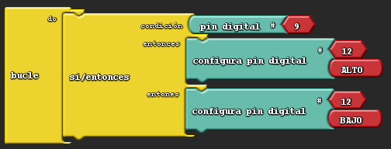
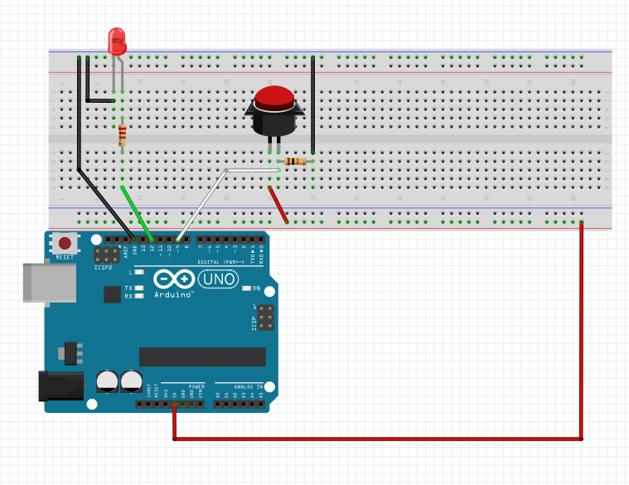
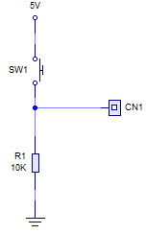
NO
SI
PON SALIDA 12 EN VALOR BAJO
PON SALIDA 12 EN VALOR ALTO
¿ENTRADA 9 VALE 1?
INICIO
EJERCICIOS
1.- Realiza un programa que controle 3 LEDs actuando como un semáforo. Luz verde encendida durante 5 segundos, amarilla 1.6 segundos y luz roja 4 segundos.

2.- Realiza un programa que controle 3 LEDs actuando como un semáforo. Luz verde durante 5 segundos, amarilla 2 segundos y luz roja 4 segundos. La luz amarilla debe parpadear con un periodo de 0,2 segundos.

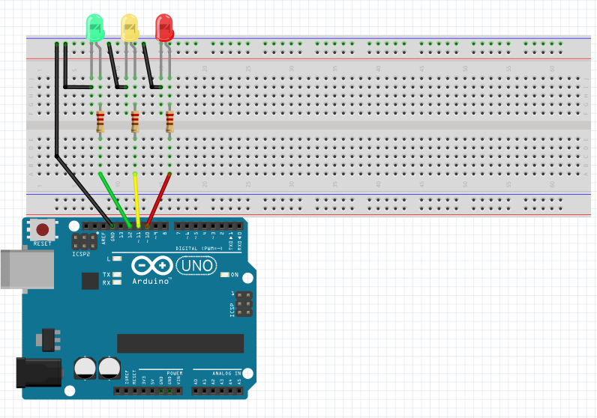

3.- Realiza un programa que al presionar el pulsador se encienda y apague un LED con un intervalo de 1 segundo y al dejar de pulsarlo se apague el LED. Realiza una variante, al pulsar la primera vez se encienda y apague el LED según la secuencia anterior al volverlo a pulsar que se apague

4.- Realiza un programa que al presionar el pulsador 10 veces se encienda y apague un LED 5 veces con un intervalo de 2 segundos.

5.- Realiza un semáforo en el que los peatones tengan un pulsador que hace que al pulsarlo a los 5 segundos , el semáforo vaya a amarillo 2 segundos, a rojo después durante 5 segundos, al pasar este tiempo volverá a verde y se mantendrá así hasta que se vuelva a presionar el pulsador.

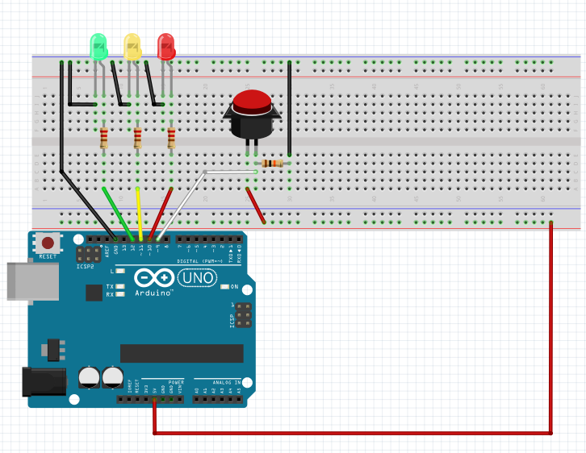

6.- Realiza un programa que al variar la resistencia de un potenciómetro se vayan activando tres LEDs. Simulando un vúmetro de tres LEDs.
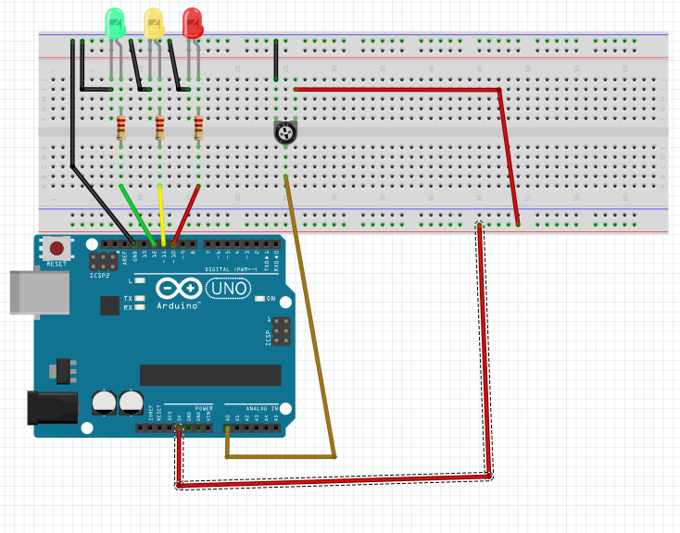
7.- Programa que al incidir la luz sobre una LDR se apague un LED Y al oscurecerse que se encienda este.
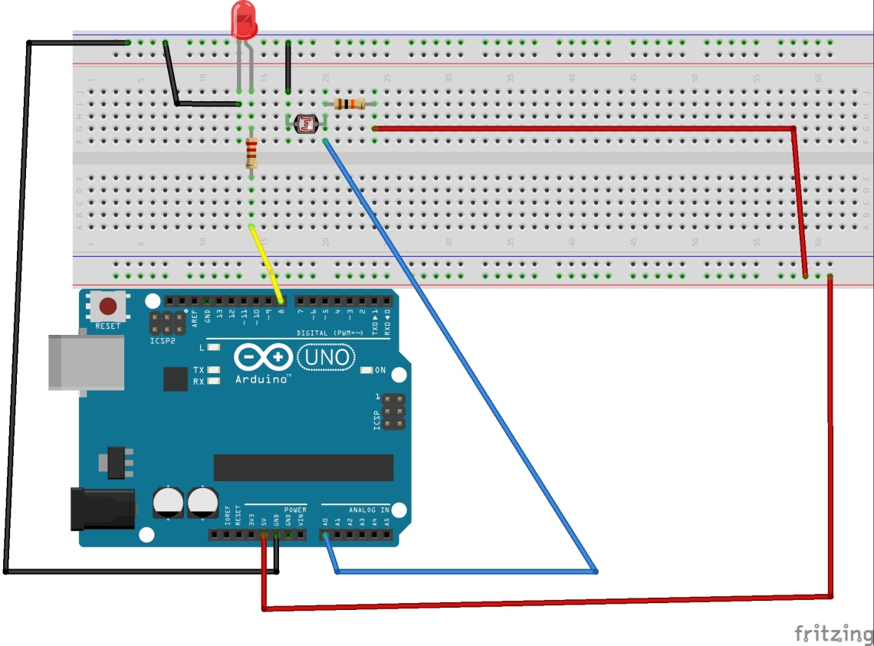

8.- Realiza un programa que active un motor de cc durante 5 segundos, lo pare 10 segundos y así sucesivamente (utilizando para ello un transistor)
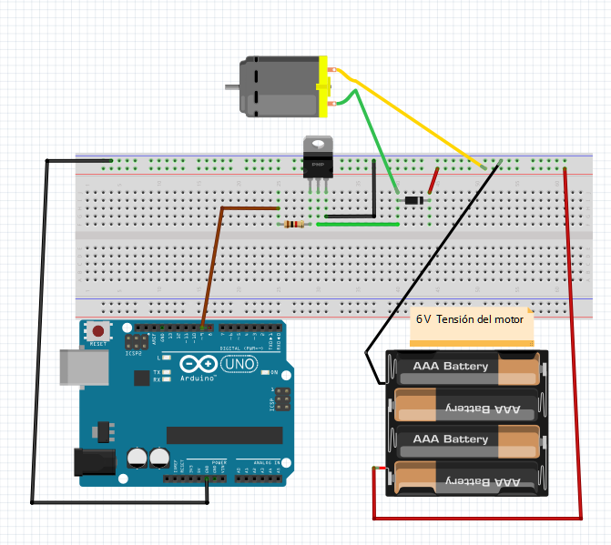

Control de un motor cc mediante transistor
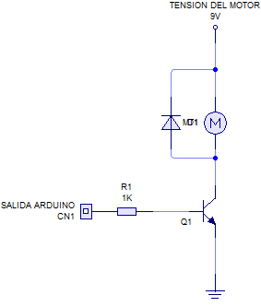
CN1 | MOTOR
1 | ON
0 | OFF
Sin control de velocidad CN1 conectada a cualquiera de las salidas digitales del arduino
HIGH(1) O LOW (0)

Con control de velocidad CN1 conectada a una salida PWM del arduino
value: valor entre 0 y 255

*PWM: Las siglas PWM vienen de “Pulse Width Modulation” (Modulación de Ancho de Pulso). Lo que hace este tipo de señal es emitir, en lugar de una señal continua, una señal cuadrada formada por pulsos de frecuencia constante (aproximadamente de 490 Hz). La gracia está en que al variar la duración de estos pulsos, estaremos variando proporcionalmente la tensión promedio resultante.

9.- Realiza un programa que al variar el valor de un potenciómetro, varíe la velocidad del motor (utiliza para ello un transistor)
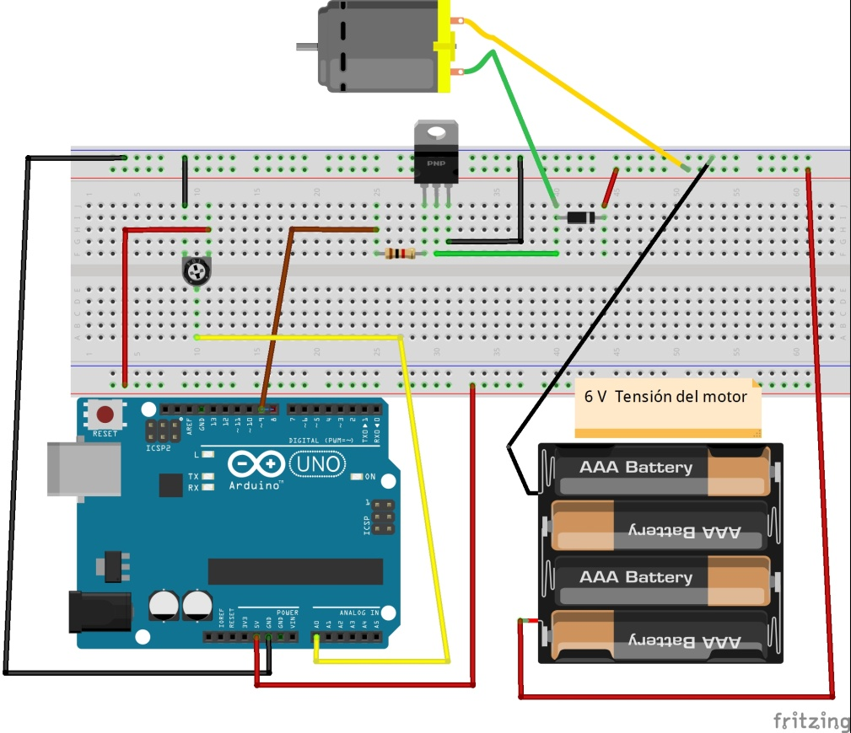

10.- Realiza un programa que ponga un servo en posición extrema, 180º, espere 5 seg lo ponga en posición central 90º espere 5 seg lo lleve a posición 0º espere 5 seg lo lleve a 180º y repita la secuencia. Variante, Un programa que varíe el ángulo del servo dependiendo de la posición de un potenciómetro

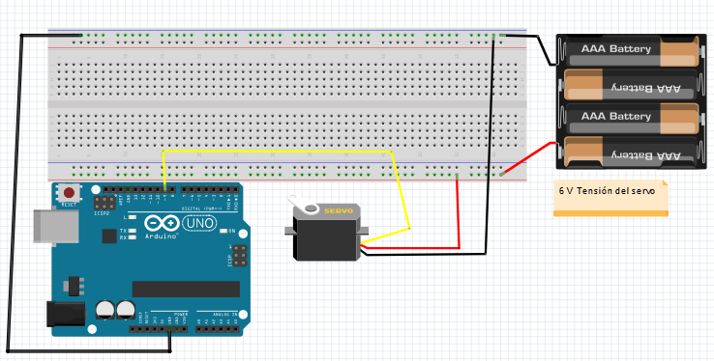

11.- Realiza un sistema de aparcamiento de un coche de tal forma que si detecta un objeto a menos de 10 cm encienda un LED verde y uno rojo, si está entre 10,1 y 20 cm un LED rojo, si está entre 20,1 cm y 30 cm encienda un LED verde y si no se cumple ninguna de las condiciones los LEDs estarán apagados.
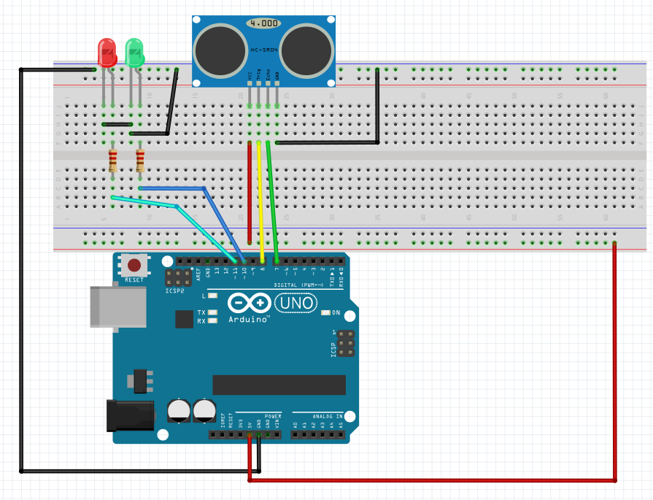

12.- El sistema cuenta con dos sensores (pulsadores) a la entrada y a la salida del parking, dos servomotores que controlan las barreras de entrada y salida, un LED rojo (parking completo) y un LED verde (parking libre). El parking tiene 10 plazas y su funcionamiento debe ser el siguiente: si hay plazas libres el LED verde debe estar activado y al presionar el pulsador de entrada se debe abrir la barrera de entrada durante 5 segundos y después bajarse, al presionar el pulsador de salida se debe abrir la barrera de salida durante 5 segundos y después bajarse. Si el parking está lleno se debe activar el LED rojo y aunque se presione el pulsador de entrada la barrera de entrada no se debe abrir.

